TIEMPO DE REACCIÓN

Manejando su auto, Franco de pronto se encuentra con un perro que atraviesa intempestivamente la calle.
¿Qué crees que sucederá?
a) pisa inmediatamente el freno
b) se demora un tiempo en responder y pisar el freno

Escribe aquí tu predicción, dando una explicación para tu elección

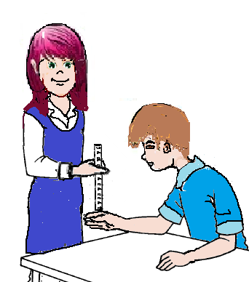
Para responder a esta pregunta, analicen el siguiente experimento conducido por un grupo de alumnos de 4 básico.

¿Qué hicieron los alumnos?
Un alumno sujetó una regla de forma vertical mientras el otro tenía la mano abajo para atraparla cuando la soltara (ver imagen).
Al soltar la regla, otro alumno midió la distancia dónde el compañero atrapó la regla.
Esto lo hicieron 5 veces y sacaron un promedio.
¿Qué resultados encontraron?
Ensayo N° | Distancia que demora en atrapar la regla (cm)  Calcula el promedio y escríbelo aquí
1 | 2
2 | 1
3 | 3
4 | 2
5 | 4
Promedio
¿Cuánto demora, en promedio, el niño en atrapar la regla?

¿Cuánto cayó, en promedio, la regla antes que el niño la atrapase?

¿En qué ensayo se demoró menos el alumno en atrapar la regla? ¿Cómo lo sabes?

¿En qué ensayo se demoró más el alumno en atrapar la regla? ¿Cómo lo sabes?

¿Por qué crees que hicieron 5 ensayos y sacaron promedio? ¿No habría sido más fácil hacerlo una sola vez?

¿Cómo se relacionan estos resultados con la pregunta inicial de Franco relacionado con el freno del auto?

Contrasta estos resultados con la predicción que hiciste al principio. Establece una conclusión para este experimento.

Propón una mejora para este experimento y fundamenta por qué son mejoras.

Autor: Carmen Salazar

